**Конспект урока физической культуры по теме:**

**Развитие физических качеств по тренировочной системе «Кроссфит»**

**Автор**: Марковская Лилия Николаевна, учитель физической культуры

**Полное название образовательного учреждения: ГБОУ «СШ№15» г.о. Мариуполь**

**Предмет:** физическая культура

**Программа** для общеобразовательных школ «Комплексная программа по физическому воспитанию для 5-6 классов», В.И. Лях, А.А. Зданевич.

**Раздел программы**: общая физическая подготовка

**Класс:** 5 класс

**Форма урока**: круговая тренировка.

**Цель урока**: создание условий для развития скоростно-силовых качеств и скоростной выносливости с использованием тренировочной системы «Кроссфит».

**Задачи урока:**

1. Улучшать навыки выполнения комплекса упражнений в формате круговой тренировки.

2 Обучить планированию и оценке тренировочного процесса с учетом индивидуальных физических данных.

3. Развивать сердечно-сосудистую и дыхательную системы, а также общую выносливость организма.

4. Способствовать формированию дисциплины, целеустремленности и силы воли.

Место проведения: спортивный зал СШ№15

Спортивный инвентарь: скамейки гимнастические – 2 шт.; мат гимнастический; скакалки гимнастические 30 шт ; музыкальное оборудование.

**Технологическая карта урока**

|  |  |  |  |  |
| --- | --- | --- | --- | --- |
| **Часть урока** | **Частные**  **задачи** | **Содержание урока, деятельность** | **Дозировка** | **Организационно-методические указания** |
| *1.*ВВОДНО-  ПОДГОТО-  ВИТЕ-ЛЬНАЯ  ЧАСТЬ  УРОКА | 1.Организация класса.  2.Подготовка организма к дальнейшей работе. | 1. Построение. Приветствие. Сообщение цели и задач урока, осознание способов их достижения  2. Разминка:  Бег, ходьба.  Общеразвивающие упражнения:  Сделайте глубокий вдох, поднимите руки над головой, вернитесь в исходное положение.  - Вращайте плечами вперед и назад.  - Разводите и сводите руки.  - Вращайте корпус.  - Вращайте корпус, поднимая руки по диагонали.  - Выполняйте захлест ногами, руки опущены вперед и вниз.  - Делайте открытый шаг, руки вытянуты вперед.  - Выполняйте кик вперед.  - Делайте приседания.  - Бегите на месте, захлестывая голени.  - Бегите с высоким подниманием бедер.  - Прыгайте, сводя ноги вместе и разводя их в стороны.  - Примите упор присев, затем упор лежа с прыжком, снова упор присев и прыжок вверх.  - Сделайте глубокий вдох, поднимите руки над головой, вернитесь в исходное положение.  - Пройдитесь по залу. | 1’  1’  5’ | В шеренге.  Краткая беседа с классом  Бег в среднем темпе.  В колонне по два. Упражнения выполнять в такт музыки, зеркально за учителем, слушать счет. |
| *2*. ОСНОВ НАЯ  ЧАСТЬ  УРОКА | Развитие скоростных, силовых качеств, а также скоростной выносливости. | Комплекс упражнений кроссфита:  Показ и объяснение упражнений.  Время на переходы. | 3’  2’ | Раздать листы с названиями упражнений «Карта индивидуальных результатов», где каждый фиксирует свой результат. Класс работает на одном секторе одновременно, затем переходят на следующий в течении 10-15 секунд. |
| 1. Прыжки на скакалке | 1’ | Исходное положение для прыжков на скакалке — **ровная прямая спина, ноги вместе, локти прижаты к телу**. Скакалку держат на уровне бёдер или пояса, ладони направлены к телу. В таком положении нагрузка будет распределяться правильно и равномерно. |
| 1. Пресс | 3’ | **Классические скручивания.** Лягте на спину на ровную поверхность, предварительно постелив коврик. Согните ноги в коленях, стопы должны быть прижаты к полу на ширине плеч. Руки можно скрестить на груди или разместить за головой, но на затылок не давите. Важно, чтобы локти были направлены в стороны. |
| 1. Бурпи | 2’ | Исходное положение основная стойка, ноги на ширине плеч. Из положения основная стойка переход в положение упор присев, затем отталкиваясь ногами переход в упор лёжа, далее выполнение отжимания, переход в упор присев и прыжок вверх, поднимая руки над головой. Выполнять слитно в среднем темпе. |
| 1. Отжимание | 4’ | Исходное положение для отжиманий от пола: упор на вытянутых руках, руки на ширине плеч или немного шире.  Положение кистей рук: пальцы направлены вперёд или под небольшим углом — внутрь или наружу, в зависимости от индивидуальных особенностей запястий.  Ноги: прямые, расставлены немного уже ширины плеч.  Взгляд: в пол.  Спина: не должна прогибаться, а ягодицы не торчать вверх. Ноги, таз, спина и плечи должны находиться в одной плоскости, это положение сохраняется на протяжении всего упражнения.  Дыхание: вдох на движении вниз, выдох при подъёме тела вверх. |
| *5.*Выпад вперед на каждую ногу | 5’ | 1. Встаньте ровно, распрямить плечи и сведите лопатки. Напрягите пресс, держите руки ровно внизу. 2. Сделайте одной ногой шаг вперёд, удерживая спину в вертикальном положении. 3. Согните ногу в колене до прямого угла. Опорная нога стоит на носке, колено не дотрагивается до пола. 4. Оттолкнувшись передней ногой, примите исходное положение. 5. Сделайте выпады на одну ногу, а затем повторите упражнение для другой ногу. |
| Ходьба по залу, подсчет пульса. | 2’ | Учащиеся в ходьбе по залу восстанавливают дыхание. |
| Второй круг. | 15’ | Повторение комплекса упражнений кроссфита. |
| *3.*ЗАКЛЮЧИ-ТЕЛЬ-НАЯ  ЧАСТЬ  УРОКА | Восстановление организма  Рефлексия-игра  «Найди ошибку» | Заминка:  . Выполните глубокий вдох, поднимите руки над головой и вернитесь в исходное положение.  - Согните одну руку за головой, а другую положите на локоть, выполняя пружинистые движения.  - Сделайте наклоны вперед, вытянув руки вперед.  - Повторите наклоны вперед, сцепив руки за спиной.  - Наклонитесь к правой и левой ноге поочередно.  - Стоя на одной ноге, подтяните колено к груди.  - Находясь на одной ноге, потяните другую ногу назад.  Завершите построение класса, подведение итогов и поиск допущенных ошибках. | 2’  2’ | Измерить пульс после восстановления.  В шеренге.  Выявить отличившихся учащихся на уроке. Обнаружение исправление ошибок: учитель, показывая ранее изученные упражнения, и при выполнении упражнений учащиеся указывают на характерные ошибки и пути их устранения. |

Приложение 1

**Карта тренировочных упражнений Кроссфит**

|  |  |  |  |
| --- | --- | --- | --- |
| Прыжки на скакалке  1 мин | **Пресс**  **3 мин** | **Бурпи**  **2 мин** | **Отжимания**  **4** мин |
| **Выпады вперед на каждую ногу**  **5 мин** | |

|  |  |
| --- | --- |
| **- высокая интенсивность** | **- средняя интенсивность** |

Приложение 2

**Карты с названием и техникой упражнений**

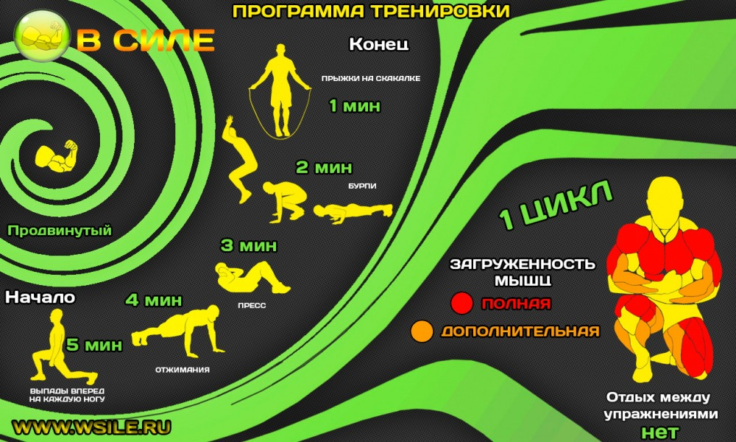

Приложение 3

**Карта индивидуальных физических показателей**

|  |  |  |  |  |
| --- | --- | --- | --- | --- |
| **Ф.И. ____________________________________** | | **Возраст______________________** | | |
| **Название упражнения** | **Дата:­­­­_______** | **Дата:­­­­_______** | **Дата:­­­­_______** | **Дата:­­­­_______** |
| **Количество раз** | **Количество раз** | **Количество раз** | **Количество раз** |
| **Прыжки на скакалке** (1мин*)* |  |  |  |  |
| **Пресс (3 мин)** |  |  |  |  |
| **Бурпи (2 мин)** |  |  |  |  |
| **Отжимание (4 мин)** |  |  |  |  |
| **Выпад вперед на каждую ногу(5 мин)** |  |  |  |  |